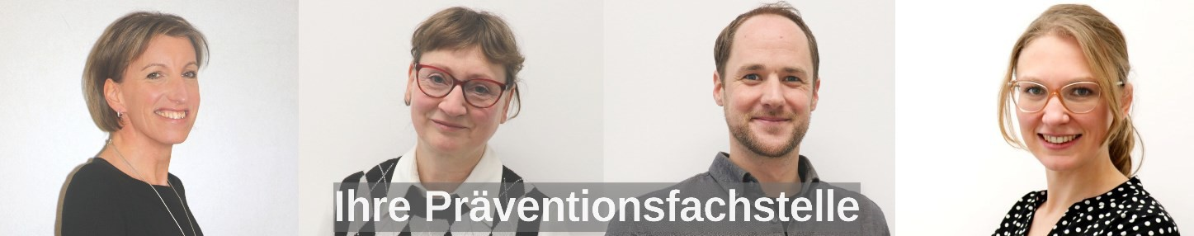

Special Thursday

Online-Talk
Ab dem 06.11.2025
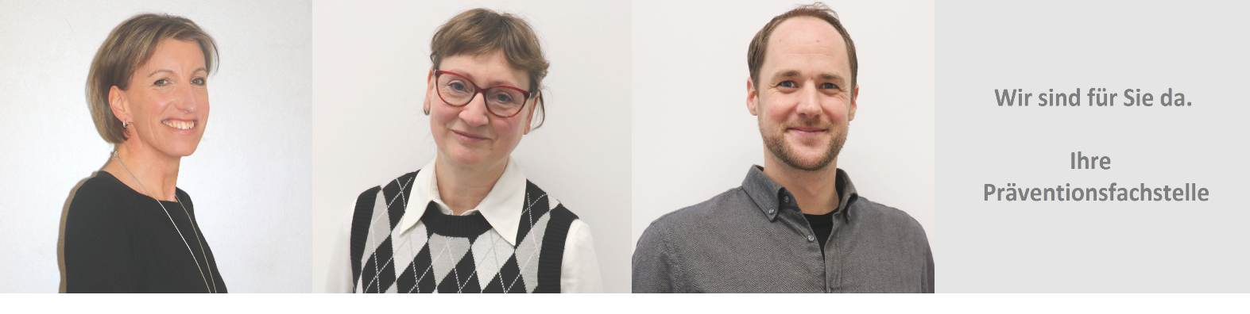

Jeden ersten Donnerstag im Monat
Von 17:30 Uhr bis 18:30 Uhr

Microsoft Teams
Jetzt an der Besprechung teilnehmen
Besprechungs-ID: 359 323 559 514 4
Kennung: 9Hr6LA7L

NEU!
Die Präventionsfachstelle bietet ab dem 06.11.2025 jeden ersten Donnerstag im Monat eine Onlinesprechstunde für alle an, die Fragen oder Aufgaben zu diesen Themen bewegen:
Schulungen
Erstellung der Schutzkonzepte
Präventionsmaßnahmen
Führungszeugnisse

Hier geht es um SIE!

Nutzen Sie die Möglichkeit, sich über IHRE Stolpersteine, Hürden, Erfahrungen oder Fragen gemeindeübergreifend mit dem Team der Präventionsfachstelle austauschen zu können. Schauen Sie vorbei – ganz ohne Anmeldung!

